Operációs rendszerek BSc 2. Gyakorlat
2026. 02. 26

Készítette:
Szendrei Botond Bsc
Szak: Programtervező informatika
TIDF35

Sárospatak, 2026

- feladat – Karakteres felületen (CMD) készítse el a következő feladatokat!
- Hozza létre a következő mappa szerkezetet! Karakteres felületen végezze el a következő műveleteket! 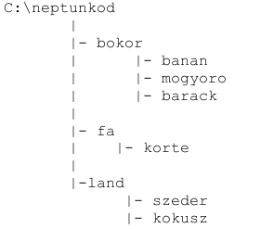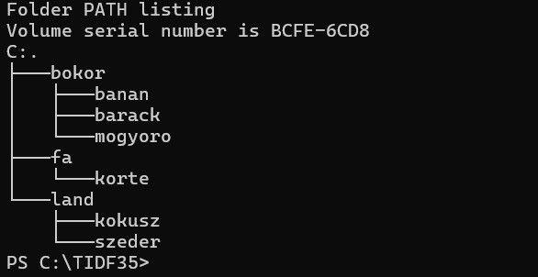
- Karakteres felületen készítsen másolatot:
  - a neptunkod\land\szeder katalógusról a neptunkod\fa katalógusba. 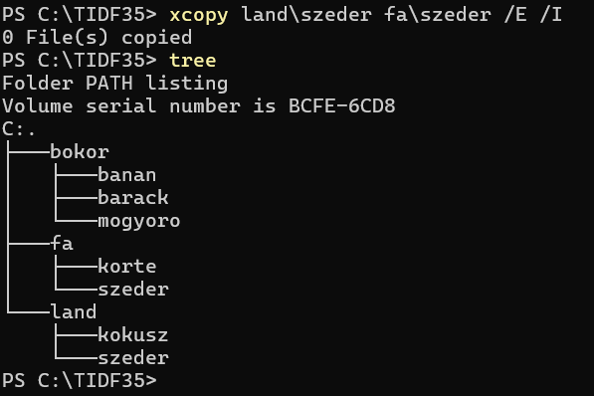
  - a neptunkod \bokor\banan katalógusról a neptunkod \fa katalógusba. 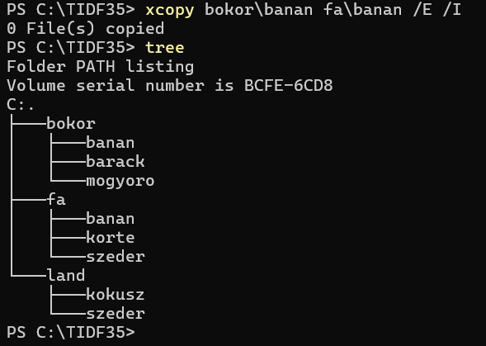
- Karakteres felületen végezze el a következő áthelyezéseket:
  - a neptunkod \bokor\barack katalógust helyezze át a neptunkod \fa katalógusba
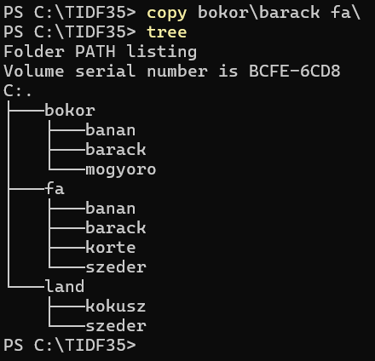
  - a neptunkod \land \kokusz katalógust helyezze át a neptunkod\fa katalógusba
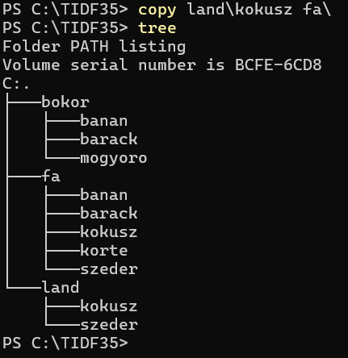

- Karakteres felületen törölje a neptunkod\land katalógust a teljes tartalmával. 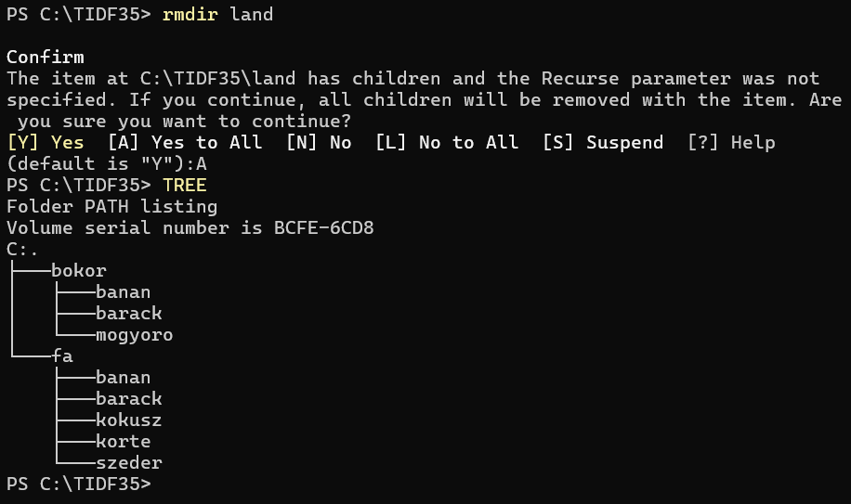
Hozza létre a következő szöveges állományokat:
  - neptunkod\bokor\banan\leiras.txt
  - neptunkod\tree\felsorolas.txt

- feladat – így tovább

Megvalósítás

